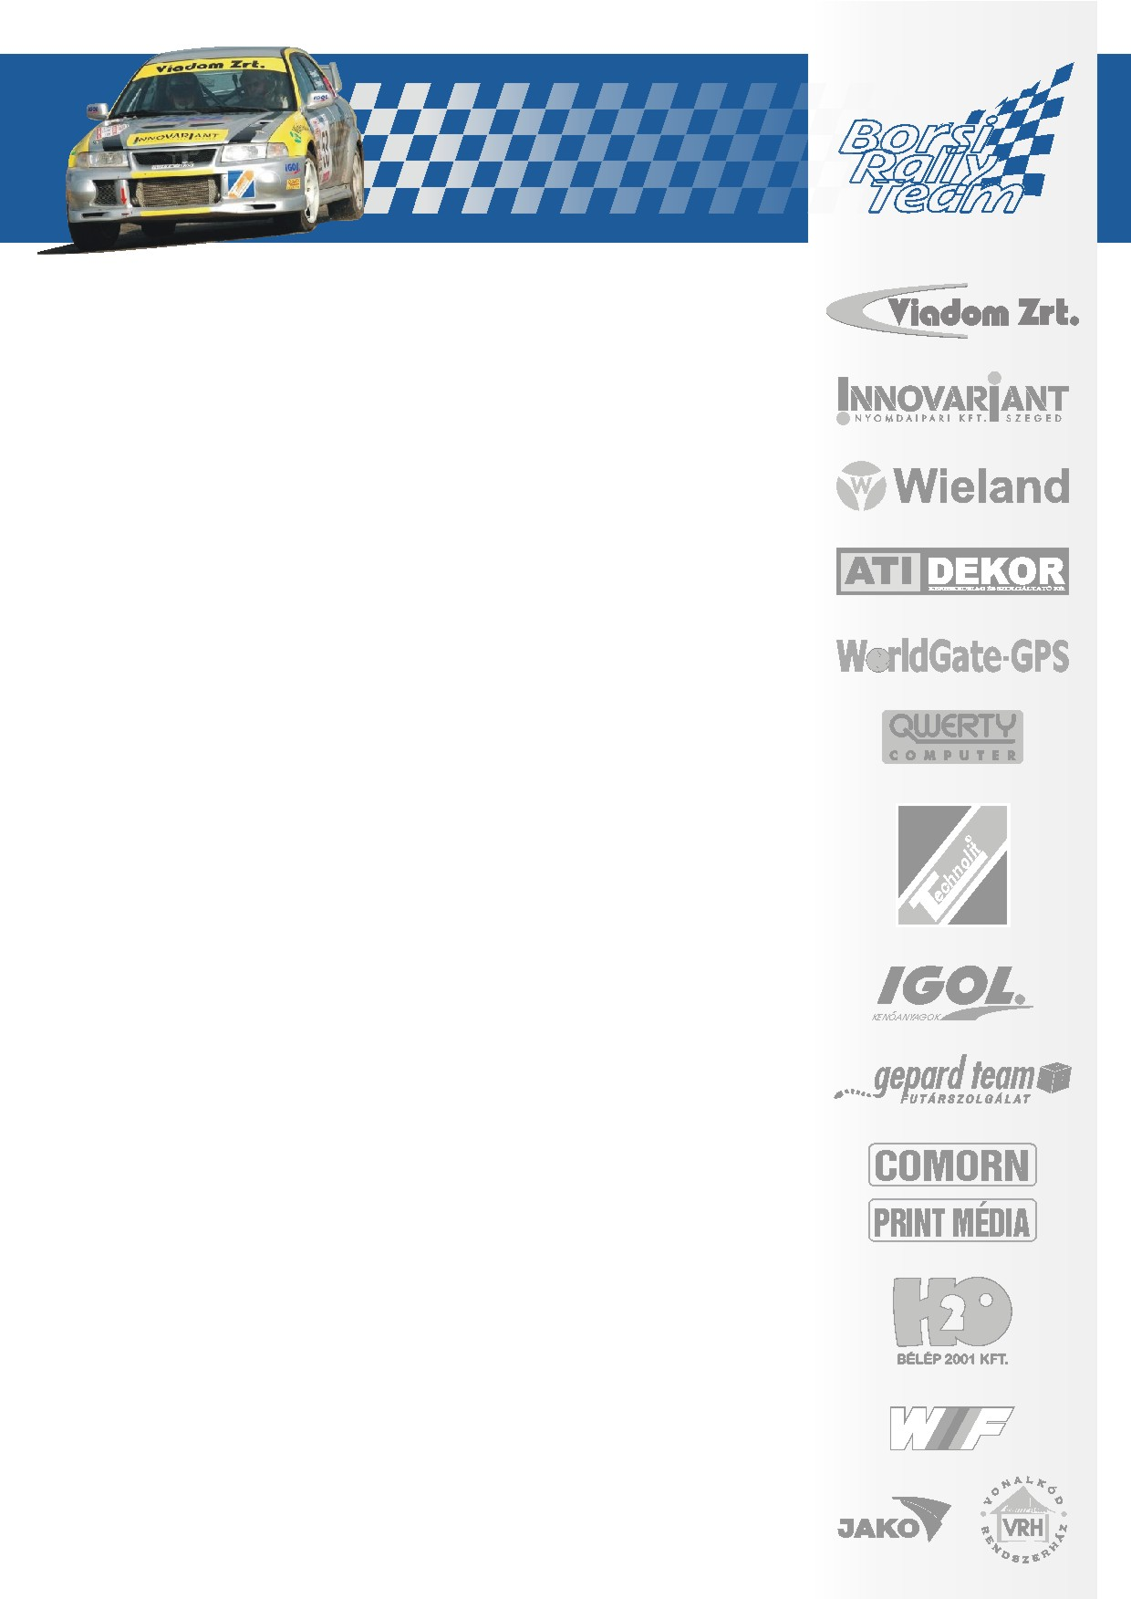

TÚLÉLÉS ÉS A CÉL VOLT A CÉL

BORSI GERGELY – BARANYAI LÁSZLÓ
DUNA RALLYE

Dunaújváros után várpalota környékén nyolc gyorsasági szakasz várt kettősünkre a Duna Rally két hátralévő éles versenynapján. A rettenetesen nehéz pályákon csak az lehetett a taktika, hogy a lehetőségekhez képest kímélve az autót, de mégis lendületesen haladva biztonsággal teljesítsék a szakaszokat. A folyamatosan fogyatkozó ellenfelek láttán ez jó döntésnek bizonyult és a szombati napon néhány apróbb hibát leszámítva a versenyautó is partner volt ebben a taktikában, ugyanis néhány kisebb hibát leszámítva tökéletesen üzemelt. Ennek köszönhetően a nap végére az abszolút tizennyolcadik és az N csoport hetedik helyéről várhatták a zárónapot. Vasárnapra már „csak” három gyors maradt, de ezeken uralkodó amúgy is nehéz feltételeken tovább rontott az időjárás esősre fordulása is. Ráadásként Miskolchoz hasonlóan a végére a technika ördöge is megsuhintotta kettősünket. Többnyire csak három henger üzemelt és a sebességváltóból is kezdtek eltünedezni a fokozatok. Szerencsére párosunk és a csapat ismét legyőzte a nehézségeket, így Gergő és Laci abszolút tizenkilencedikként és az N csoport hetedik helyén gurulhatott át a bajnokságba visszatért rendkívül kemény versenyfutam céldobogóján.
A bajnokságban most a leggyorsabb száguldást kínáló szombathelyi futam következik, ahol még az is megtörténhet, hogy a csapat néhány újdonsággal is előrukkol majd!

www.borsirally.hu media@borsirally.hu

